**Практическая работа Ubuntu**

**Создание ВМ**

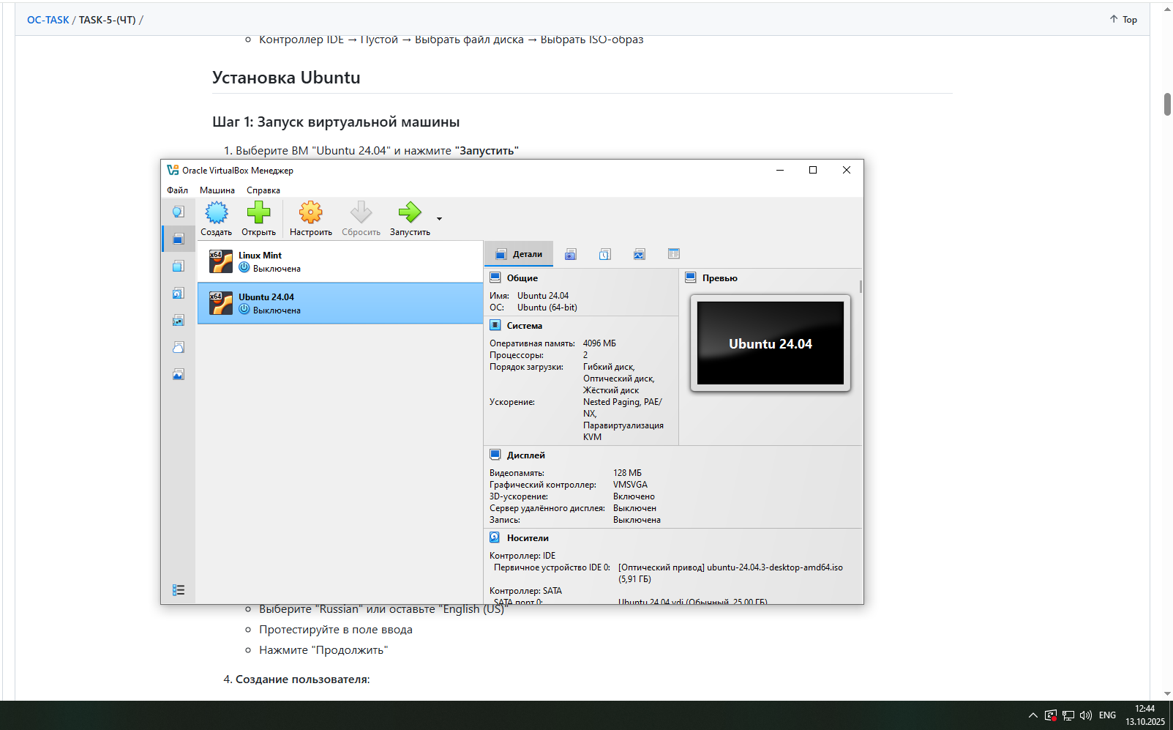

**Установка Ubuntu**

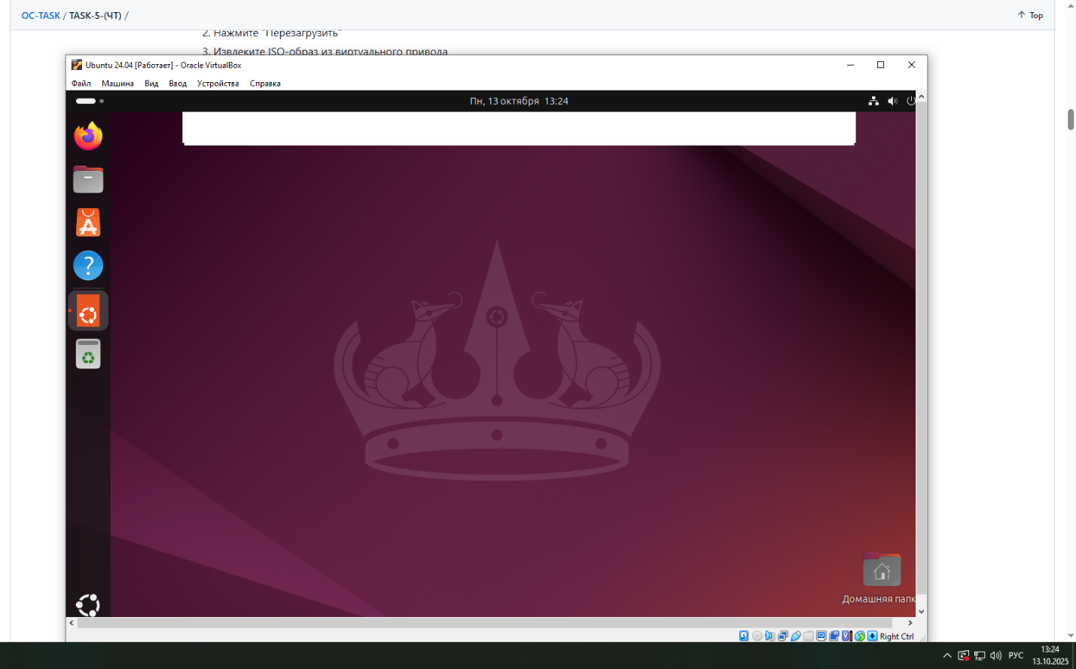

**Дисклеймер**

**При любых в взаимодействиях с настройками и другими встроенными программами ОС в ВМ происходила такая ситуация поэтому задание с кастамизированием ОС я не смог сделать:**

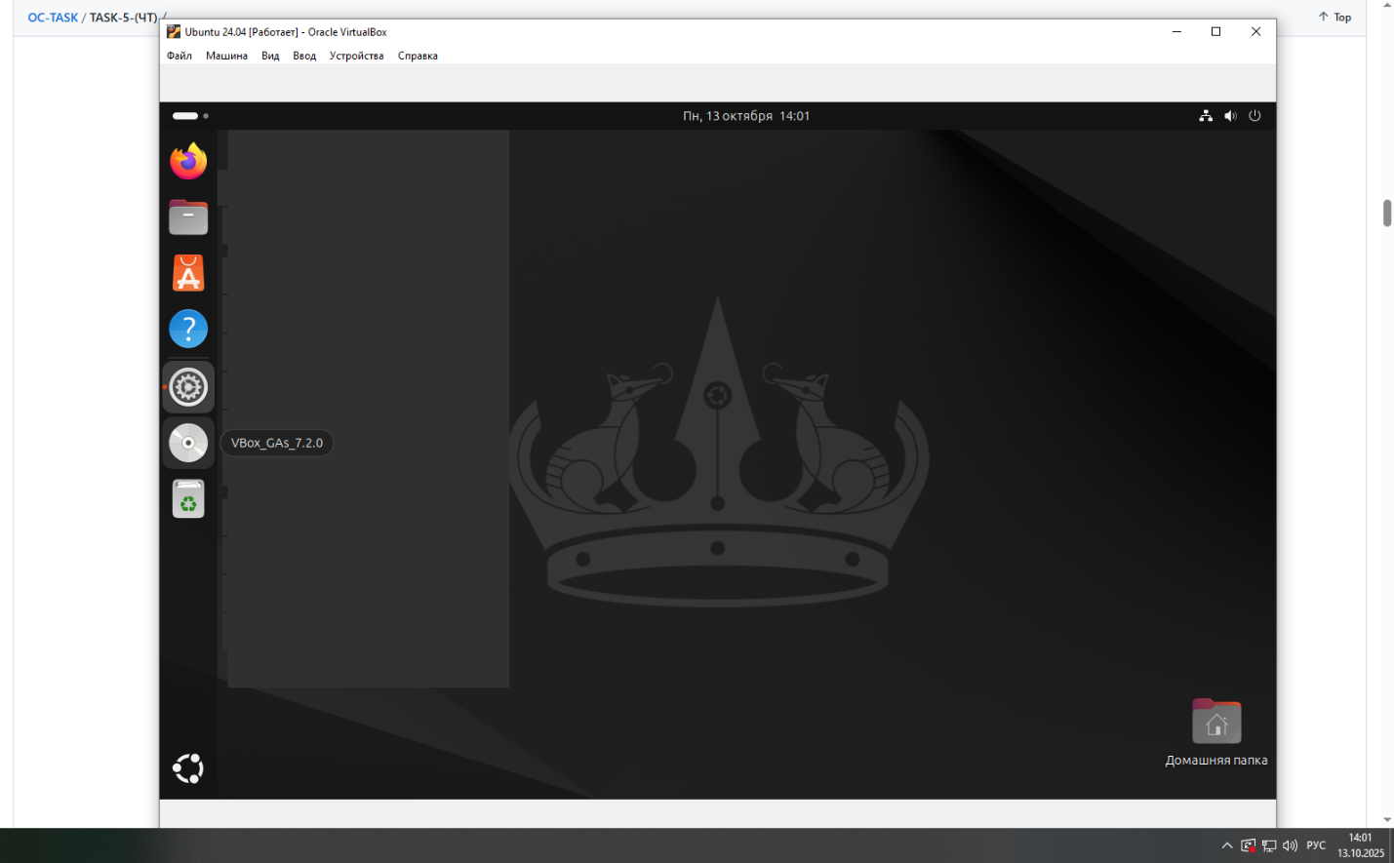

**Практические задания**

**Задание 1**

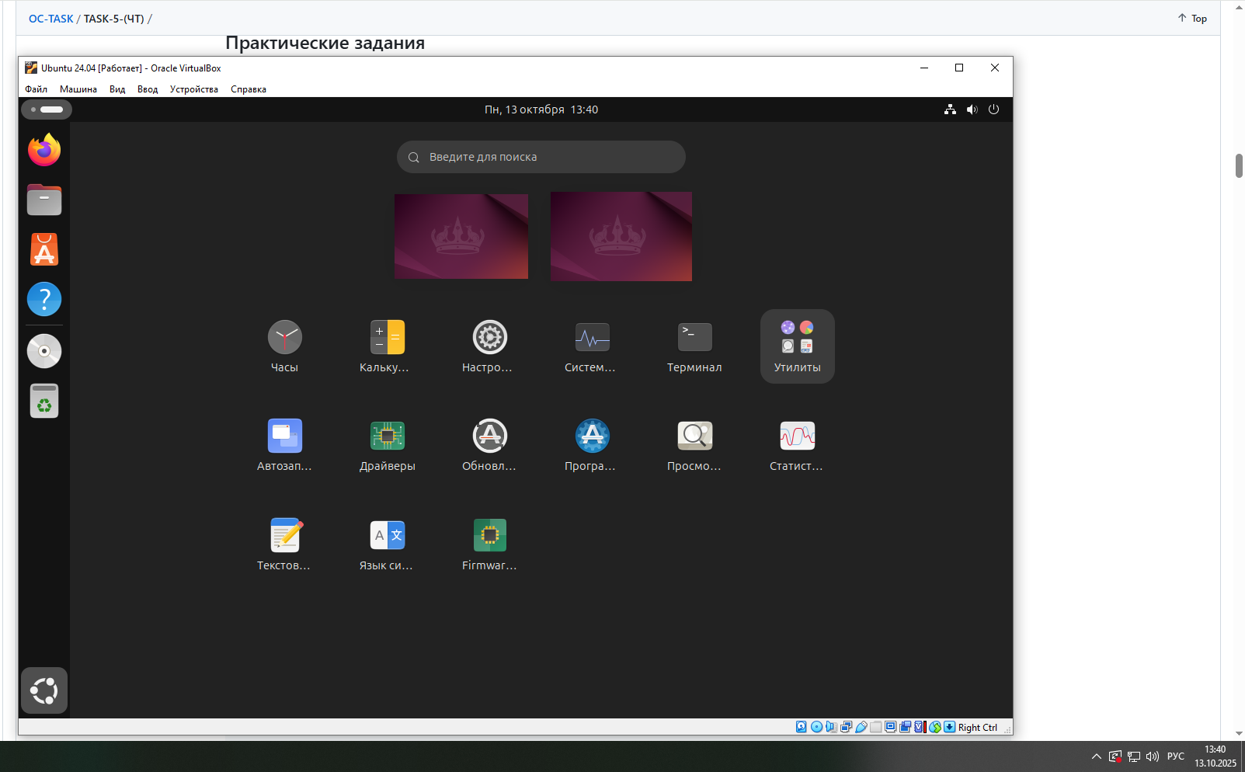

**Задание 2**

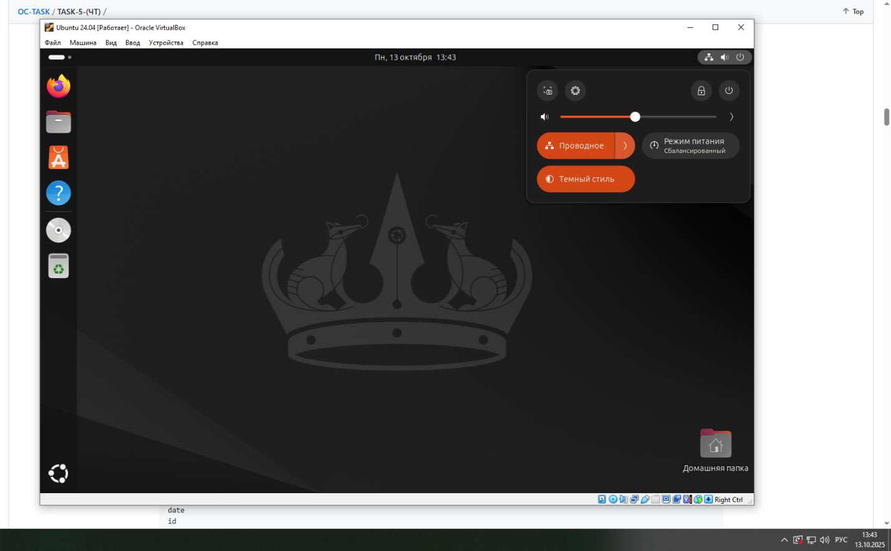

**Задание 3**

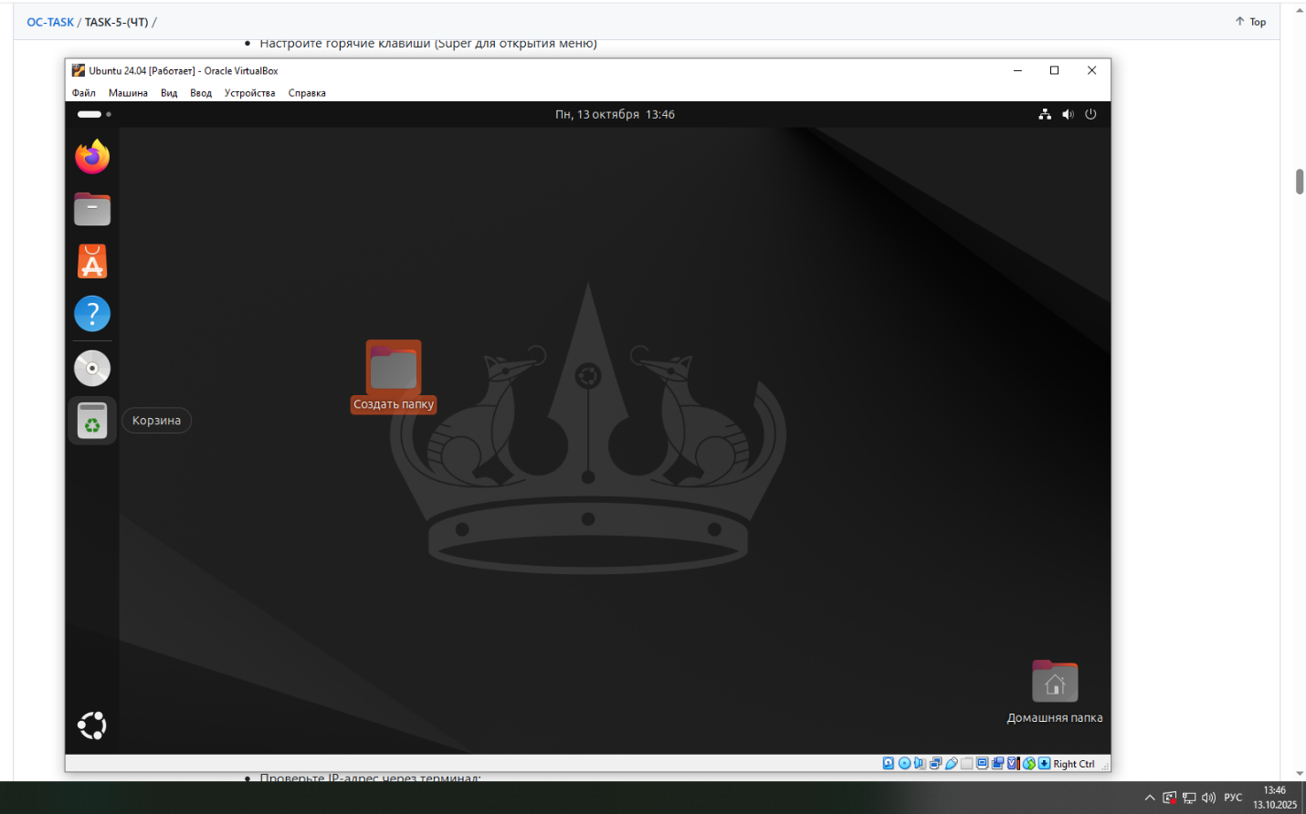

**Задание 4**

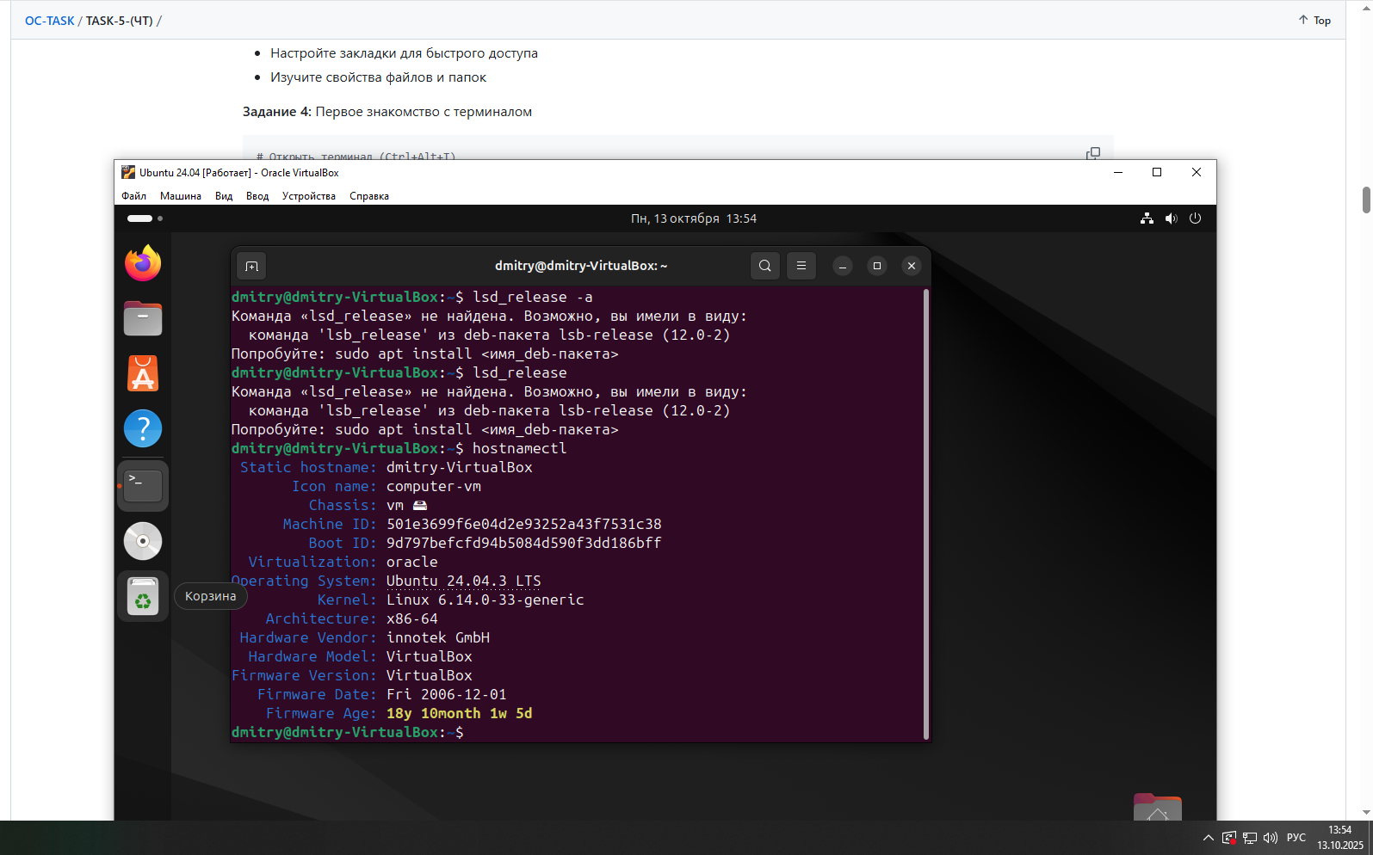

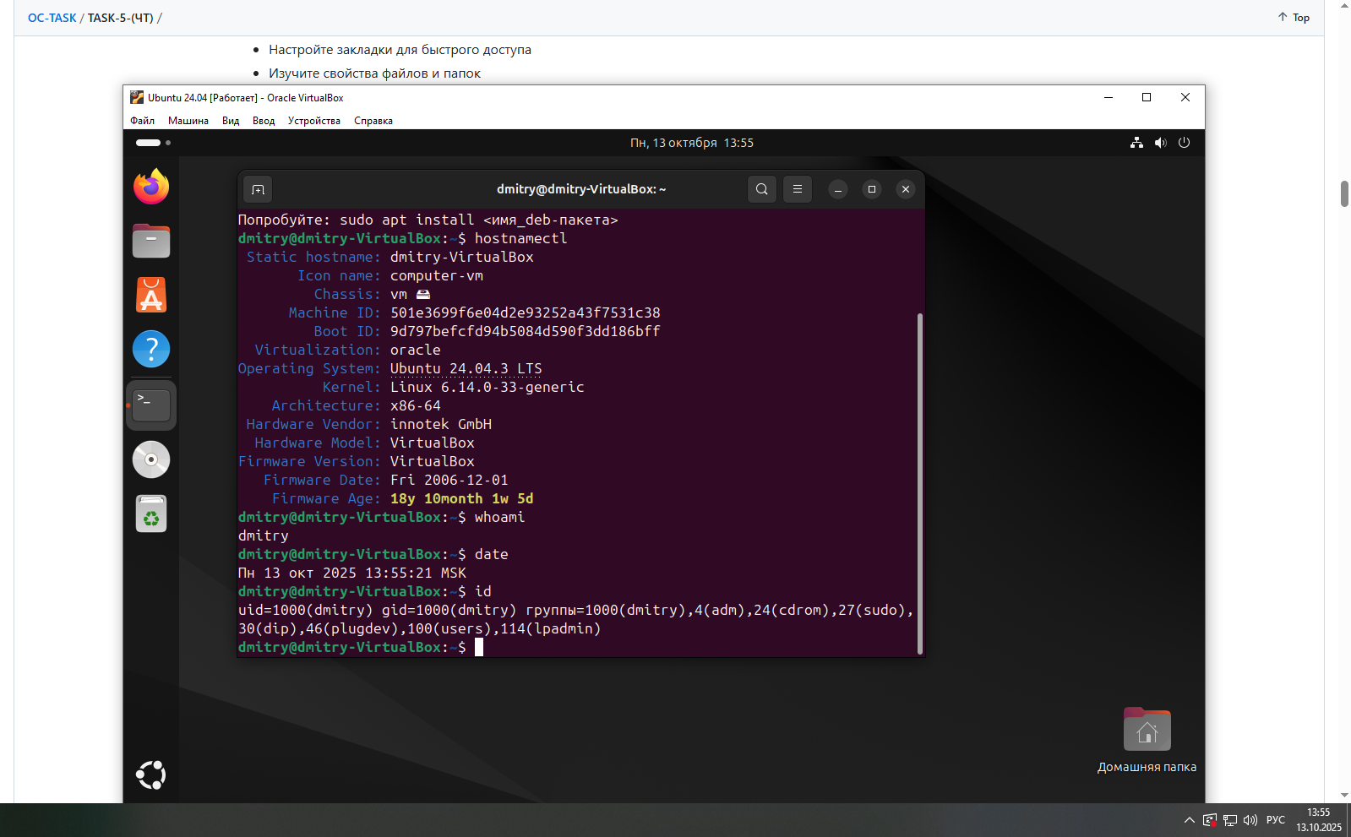

**Задание 5**

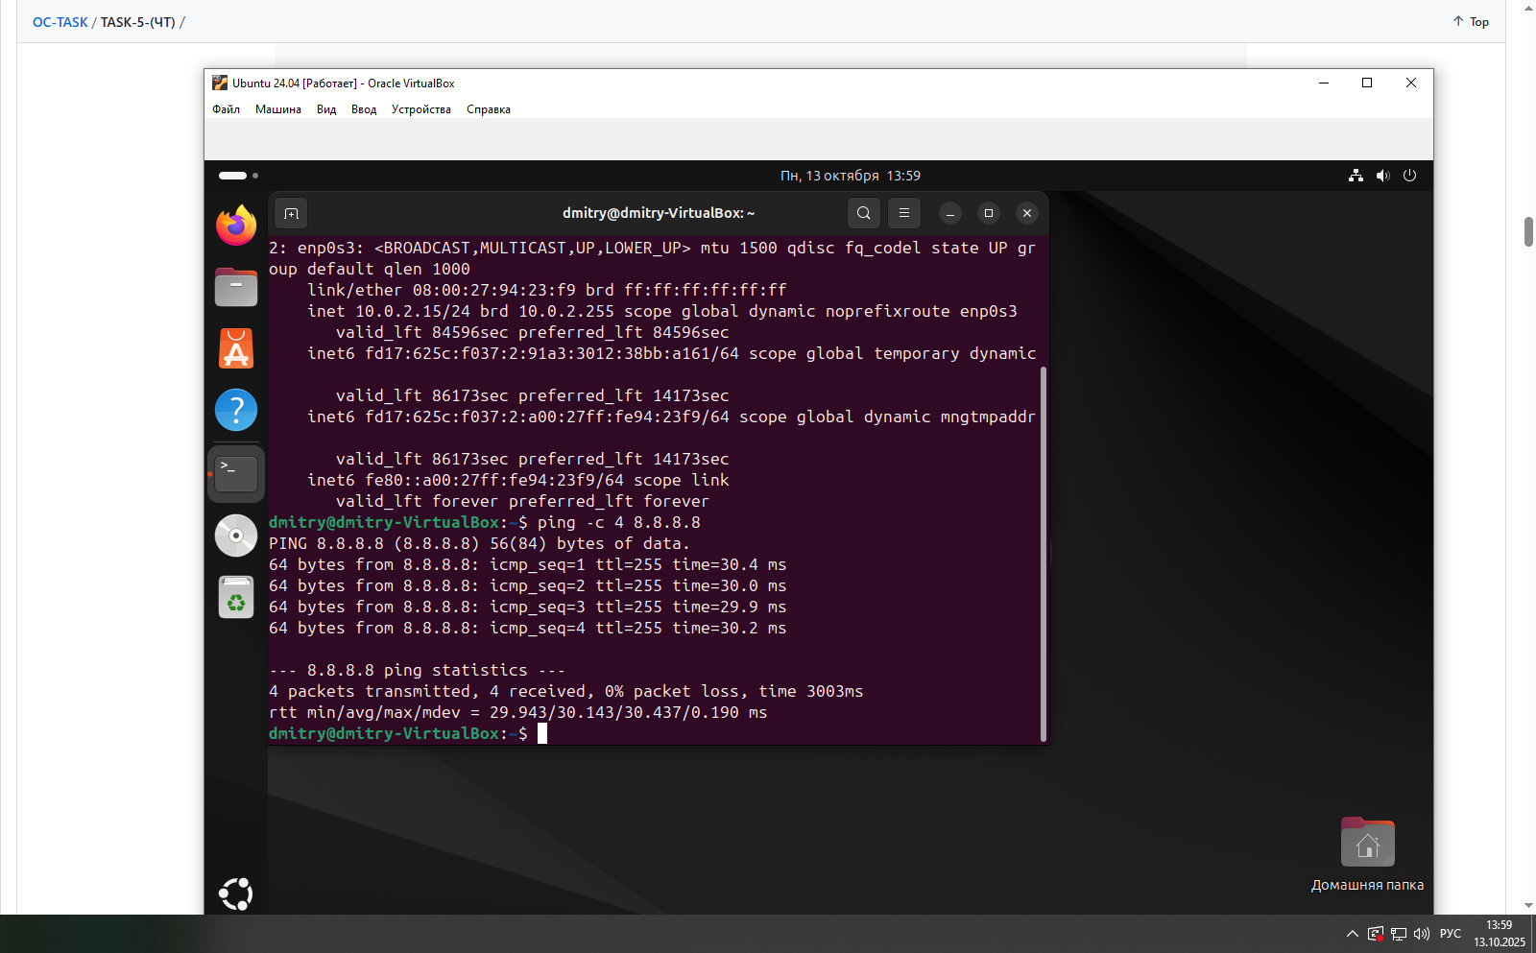

**Задание 9**

